МІНІСТЕРСТВО ОСВІТИ ТА НАУКИ УКРАЇНИ

ДЕРЖАВНИЙ УНІВЕРСИТЕТ «ОДЕСЬКА ПОЛІТЕХНІКА»

ІНСТИТУТ ШТУЧНОГО ІНТЕЛЕКТУ ТА РОБОТОТЕХНІКИ

Кафедра ШІАД

КУРСОВА РОБОТА

по дисципліні

"Веб технології веб дизайн"

Виконав: ст. гр. УП-211

Панасюк В. О.

Перевірила: к.т.н., доц.

Фонар Л.С.

Одеса 2023

ЗМІСТ

Анотація………………………………………………………………………3

Вступ……………………………………………………………………………4

Розробка сайту…………………………………………………………………4

Дослідження способів підробки та перевірки фотоматеріалів……………..5

Висновки……………………………………………………………………….8

Перелік використаних джерел………………………………………………8

АНОТАЦІЯ

В курсовій роботі було розглянуто завдання, тобто створення сайту на HTML для гри Genshin Impact та функціонал перевірки фотографій на наявність змін, виконаних за допомогою фотошоп. Метою цього проекту є створення сайту для спільноти гравців у TCG. в рамках сайту буде доступний розділ з усіма анонсованими та теперішніми турнірами, розділ в якому можна почати гру з іншим реальним гравцем на рейтинг, розділ з контактами та рейтингами гравців. Розробка сайту використовує HTML для створення основної структури та макету, а також додаткові технології та мови програмування для реалізації додаткових функцій. А також дослідження фотографій на підробку.

ABSTRACT

In the course work, the task was considered, that is, the creation of an HTML site for the game Genshin Impact and the functionality of checking photos for the presence of changes made using Photoshop. The goal of this project is to create a site for the community of TCG players. within the site will be available a section with all announced and current tournaments, a section where you can start a game with another real player for a rating, a section with contacts and player ratings. Site development uses HTML to create the basic structure and layout, as well as additional technologies and programming languages to implement additional functions. As well as researching photos for fakes.

ВСТУП

Розробка сайтів стала невід'ємною частиною сучасного інтернет-світу. Усе більше людей та підприємств використовують веб-платформи для спілкування, обміну інформацією та здійснення різних операцій. У цьому контексті модні блоги стають популярними серед тих, хто хоче поділитися своїми знаннями та стилем зі світом.

Сайт буде розроблеблений за допомогою HTML та SCSS також буде використовуватися backend Django. Функціональні можливості сайту повинні покращити спільноту, зробити організацію турнірів простіше, то створення єдиної лінійки турнірів.

РОЗРОБКА САЙТУ

* Мета ті постановка задачі сайту
  + Розробка сайту на HTML та SCSS та Django. HTML - мова розмітки за допомогою якого буде створений скелет сайту
  + SCSS - препроцесор сас допоможе написати стилі для сайту та створить йому зовнішній вигляд
  + Django - м’язи нашого сайту на язиці програмування Python ми напишемо backend частину сайту такую як: авторизація, пошук гри, відображення рейтингу
* Інформація про блог
  + Ідея створення блогу була вигадана задля покращення спільноти гравців та створення єдиної системи рейтингу та турнірів
  + Головна сторінка - сторінка з основною інформацією про сайт та його функціонал
  + Турніри - сторінка на якій будуть з'являтися турніри (анонси та ті які вже почалися)
  + Грати - сторінка де можна почати рейтингову гру з іншим гравцем
  + Рейтинг - сторінка з рейтингами гравців(турнірним та звичайним)
  + Контакти - сторінка для зв’язку з розробниками задля покращення сайту
* Функції котрі були використані на сайті
  + навігаційна панель
  + аккордеон
  + кнопки
  + анімації наведення
  + зміст - зображення та відео
  + макети
  + оповіщення
  + карусель

ДОСЛІДЖЕННЯ СПОСОБІВ ПІДРОБКИ ТА ПЕРЕВІРКИ ФОТОМАТЕРІАЛІВ

1 Створення спотворення для фотографій

Для досліження я використовував два вида файлів :

– анімаційний малюнок

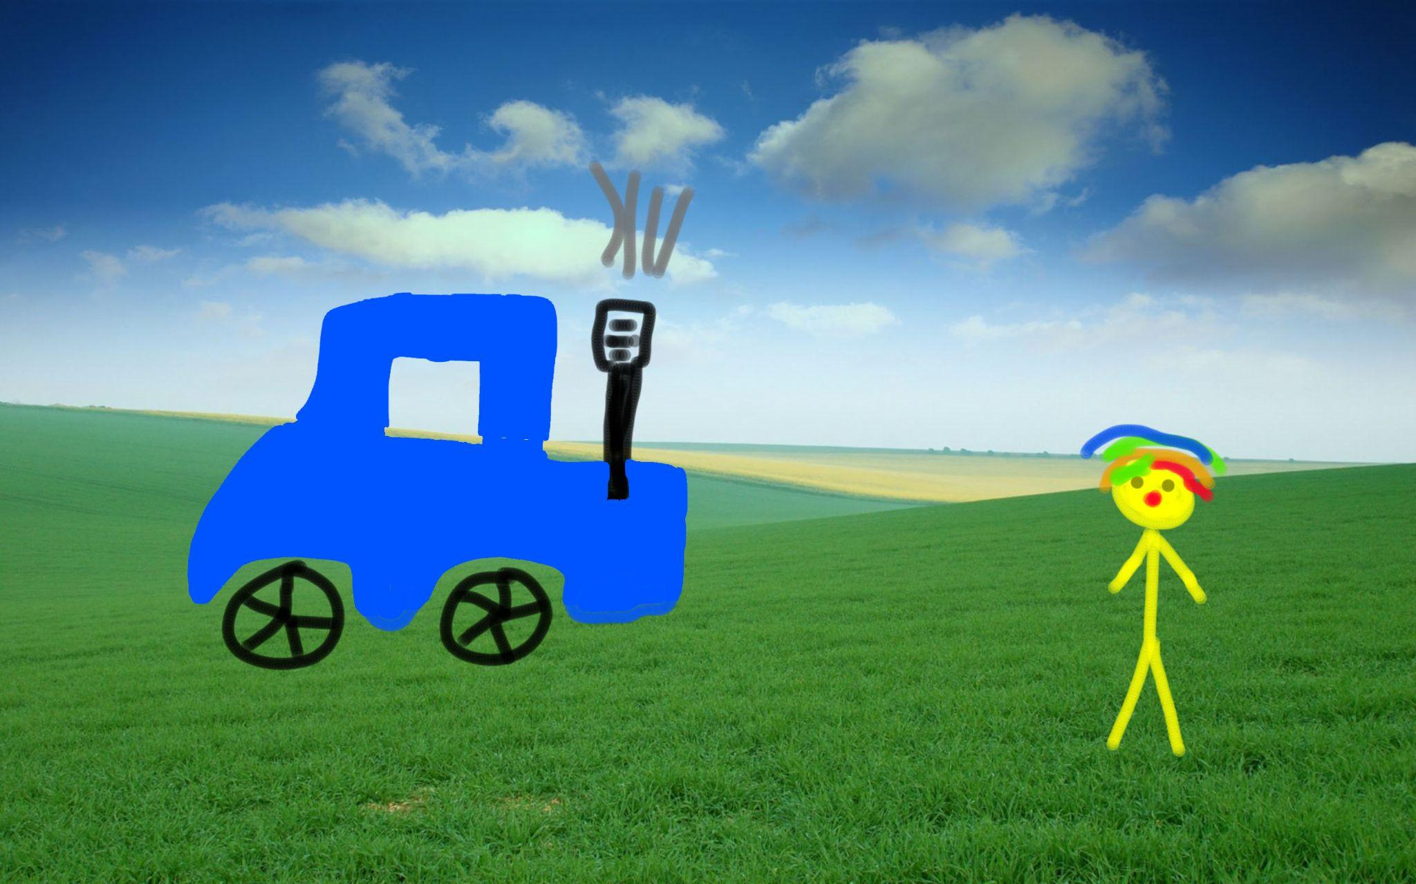

* фотограцію міста



3.2 Досліджуємо різницю між двома фотографіями

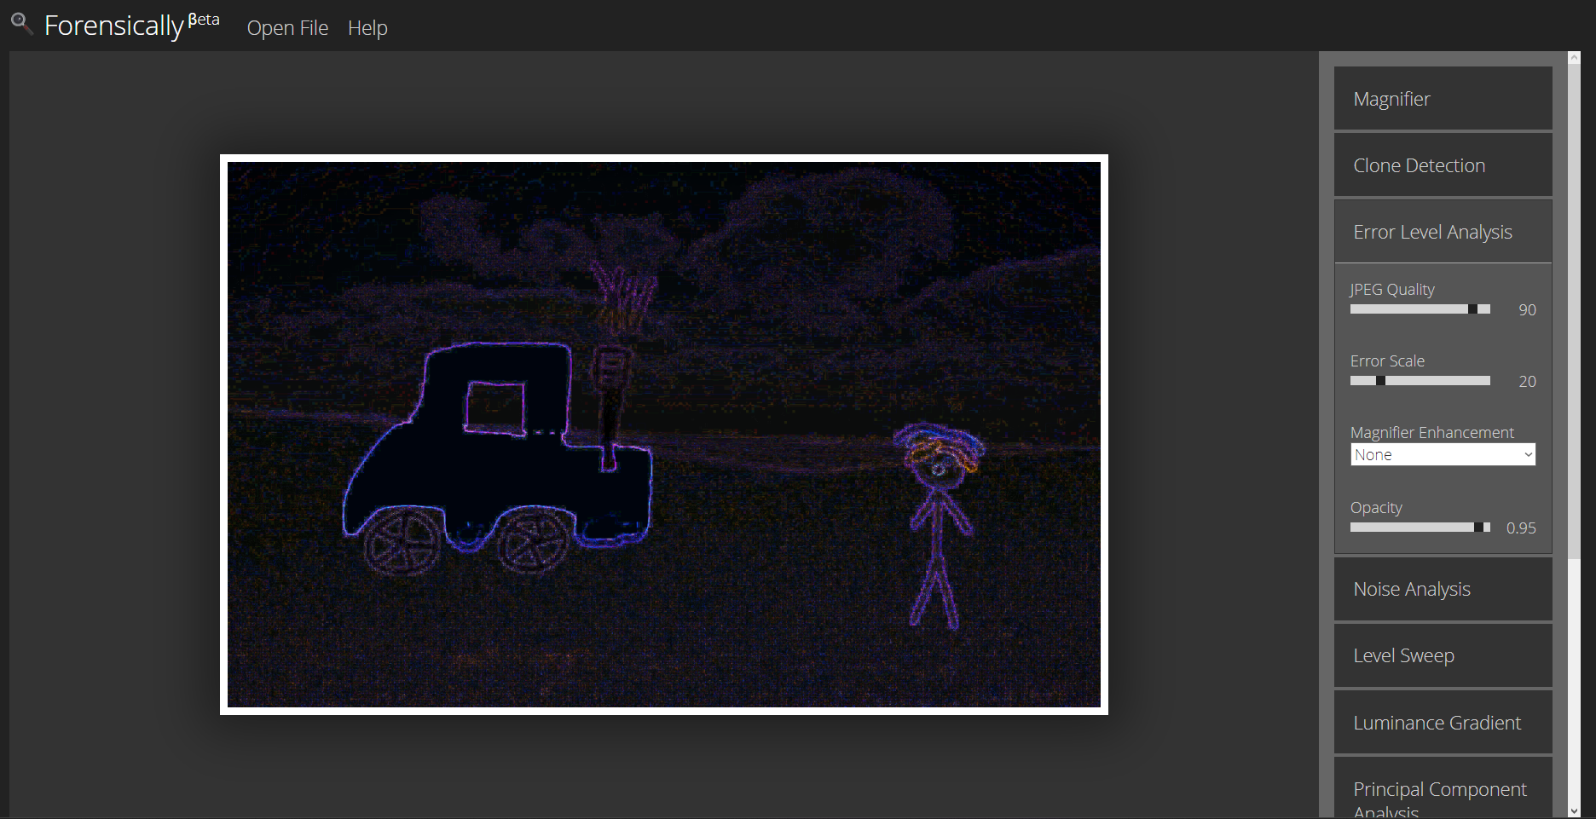

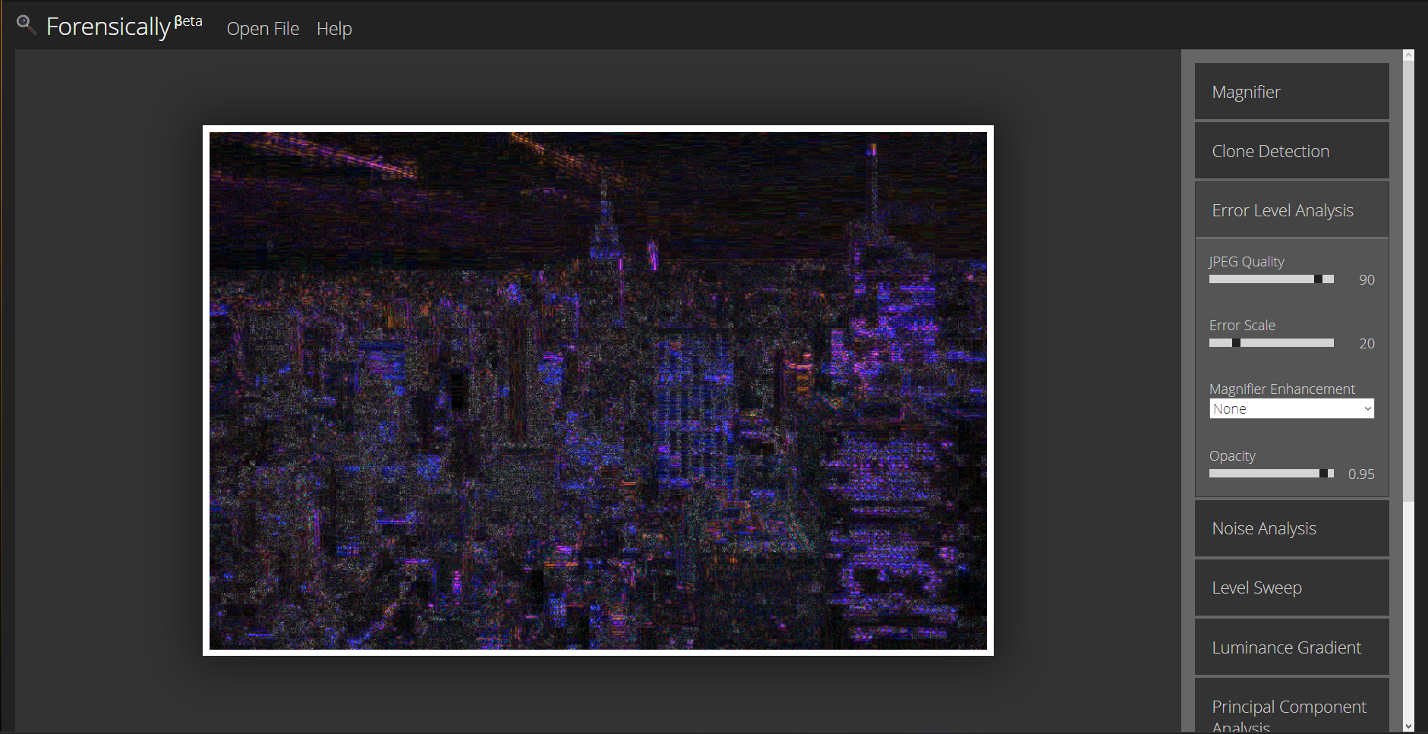

При аналізі на різницю файлів оригіналу та фотошопу можна побачити, що на першій фотографії видно, як було додано людину та трактор.

2. Знаходимо клон фотограціїї

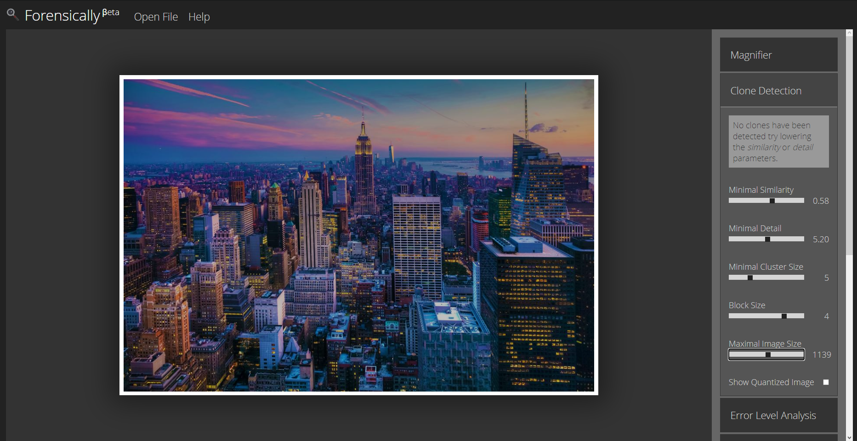

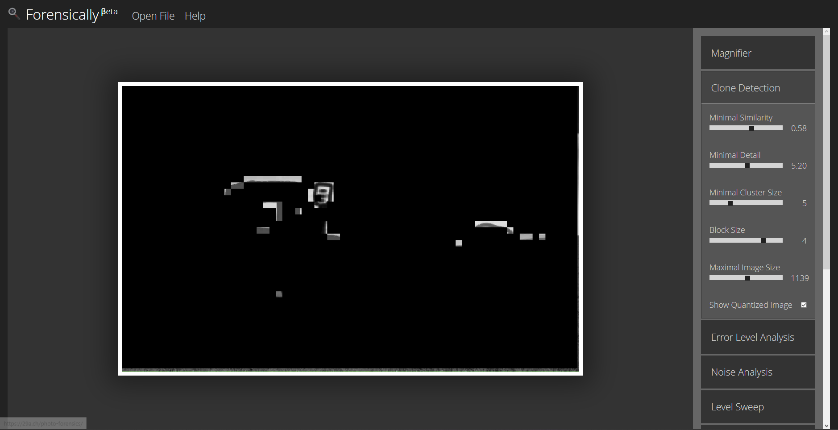

ВИСНОВКИ

В курсовій роботі було проведено розробку сайту на HTML SCSS Django для спільноти гравців, задля покращення організованості та систематизації.

Основним інструментом розробки сайту є HTML, який використовується для створення основної структури та макету сайту. Окремою складовою проекту є функціонал перевірки фотографій на наявність змін, виконаних за допомогою фотошопу. Це може включати алгоритми обробки зображень та порівняння з оригінальними версіями фотографій, щоб виявити потенційні зміни або редагування.

Проект є важливим кроком у розвитку спільноти гравців невеликої гри, наразі є дуже актуальним та надає можливість створення сезонних турнірів.

ПЕРЕЛІК ВИКОРИСТАНИХ ДЖЕРЕЛ

1. Фонар Л.С. Методичні вказівки до виконання лабораторних робіт з курсу “Веб технології веб дизайн” для студентів всіх форм навчання спеціальності 122 «Комп’ютерні науки».